ORD.: N. º 5801/2022.
ANT.: Solicitud de Acceso a la Información
Nº MU263T0005559
MAT.: Responde Solicitud de Acceso a la Información.
RECOLETA, 10 de Noviembre de 2022.

DE: GIANINNA REPETTI LARA
ADMINISTRADORA MUNICIPAL

MUNICIPALIDAD DE RECOLETA

PARA: MARIO GUZMAN VERGARA -

De acuerdo con la ley Nº 20.285 “sobre Acceso a la Información Pública”, la Municipalidad de Recoleta, con fecha 02 de Noviembre de 2022, ha recibido su solicitud de información a través del Portal de Transparencia del Estado, cuyo contenido es el siguiente:

“se solicita lo siguiente: 1.- Se me adjunte copia contrato de arriendo de la propiedad ubicada en calle Loreto 20, por parte del Municipio de Recoleta. 2.- y los fines para la cual fue arrendado” Formato deseado: Word.

Damos respuesta a su solicitud:
De acuerdo con lo informado por Secretaría Municipal y por la Dirección de Control, el Acuerdo Nº 198 de 25 de octubre se debe dejar sin efecto, por no cumplir con la normativa del Art. 65 letra J) de la ley 18695, por exceder el plazo de del periodo Alcaldicio actual, es decir tener un quorum de aprobación de dos tercios de dicho Concejo. En este caso, en la próxima sesión del Concejo deberá nuevamente someterse a aprobación.
Por lo tanto, no existe a la fecha de esta respuesta Convenio alguno de arriendo de la propiedad ubicada en calle Loreto 20 de la Comuna de Recoleta. Se acompaña Certificado de Secretaría Municipal.
Dado que es un documento oficial no se puede entregar en Word.

De no estar conforme con la respuesta precedente, podrá recurrir ante el Consejo para la Transparencia, dentro del plazo de 15 días contados desde que se haya cumplido el referido plazo o desde la notificación de la denegación.

Firmado por orden del Alcalde de conformidad a Decreto Exento N° 3947 de 30 de Diciembre 2016.
Saluda atentamente a Ud.
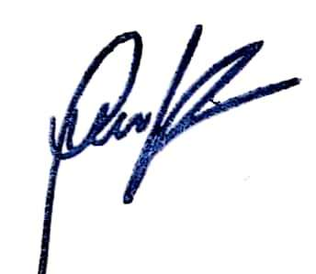

GIANINNA REPETTI LARA

ADMINISTRADORA MUNICIPAL

MUNICIPALIDAD DE RECOLETA
GRL/hca/jee

